一、规划范围
惠山经济开发区管辖范围

二、规划对象
本次规划对象为：
（1）城市道路两侧建（构）筑物上的户外广告设施，其中主要包括包括屋顶户外广告设施、平行于墙面的户外广告设施两种。本次规划提出设置要求并逐条道路具体布点。
（2）其他广告设施考虑其设置的灵活性，本次规划主要提出设置及管控要求，不做具体点位控制
类别 | 内容与范围
1、建（构）筑物上的户外广告设施 | 设置在建（构）筑物顶部和外墙面的各类户外广告设施。包括屋顶户外广告设施、平行于墙面的户外广告设施、垂直于墙面的户外广告设施、依附于建（构）筑物立面设置的电子显示屏广告设施及设置在围墙上的户外广告设施。
2、公共设施上的户外广告设施 | 设置在道路两侧和公共场所的灯杆、电杆、公交车站牌、候车亭、报刊亭、电话亭、阅报栏、画廊、自动售贩机、自行车棚等公共设施上的各类户外广告设施。
3、地面上的户外广告设施 | 直接在地面上安装的各类户外广告设施、包括立杆式户外广告设施、底座式户外广告设施、大型落地户外广告设施、大型高立柱户外广告设施及电子屏广告设施。
4、移动式上的户外广告设施 | 设置在移动交通工具或飞艇、气球等升空器具上的户外广告设施。包括车辆上设置的户外广告设施、船舶上设置的户外广告设施和空中移动上设置的户外广告设施。
5、其他类型户外广告设施 | 除上述类型之外的其他类型户外广告设施
注：来源于《城镇户外广告和店招标牌设施设置技术规范》(江苏省DGJ32/J 146-2013）

三、规划依据
- 《城镇户外广告和店招标牌设施设置技术规范》(江苏省DGJ32/J 146-2013）
- 《无锡市市区户外广告管理办法》（2006）
- 《无锡市区户外广告设施（阵地）设置规划》（2009）
- 《无锡市惠山新城控制性详细规划》
- 《无锡市高速公路沿线户外广告设置规划》（2012）
- 《无锡市区国省干道沿线户外广告设置规划》（2013）
- 其它与户外广告设置有关的法律、法规、规章和规范性文件

四、规划目标
本着“适量、规范、提升”的总体目标，结合创造和谐美观城市环境的要求，从公众利益和城市景观要求出发，综合权衡户外广告作为城市景观要素与广告产业媒体的双重属性，明确道路两侧户外广告的设置数量、位置、尺寸、形式等相关情况，使其数量合适、布局合理、设置规范，以逐步达到高档次、高质量、高品位的要求，为户外广告的设置管理提供具体的指导和依据。

五、规划原则
1、广告设施布局设置规范化
遵循城市规划，户外广告设置必须满足《无锡城市总体规划》与《无锡市区户外广告设施（阵地）设置规划》的要求，并与城市用地、功能布局相适应。本次详细规划主要控制户外广告的数量、密度。同时控制户外广告的位置、尺寸、形式，使其与周边环境风貌、尺度、形态等相协调。
2、广告题材创新化、内涵化
鼓励广告内容题材创新化，更多的宣扬地区形象和文化内涵，强化地区形象符号和城市个性。
3、广告设施艺术化
鼓励采用新类型的广告投放技术，比如3D投影、灯光秀等。鼓励广告设施与城市景观设施结合设计，再宣扬广告价值的同时美化城市形象。
4、市场导向与公共利益相结合的原则
从公众利益和市场要求出发，综合权衡户外广告作为广告产业媒体与城市景观要素的双重属性，结合户外广告阵地使用权出让管理，协调好个体经济利益、社会公众之间的关系。
5、人性化原则
城市视觉环境和生活环境是创造“人性化”城市的基础，它的一切都是围绕以人为中心并为人服务的。户外广告是城市视觉环境的组成部分，广告的视觉形象和信息量都会给市民造成影响。户外广告规划定点时应力图创造一种理想有序状态，形成一个好的视觉空间环境。

广告阵地设置分区规划

一、规划控制分区
本次规划根据上位规划和相关规范，对惠山经济开发区广告阵地设置划分为禁设区、集中设置区和控制区，并从集中设置区和控制区中选取重要路段进行广告阵地详细规划。

1、禁设区
落实相关规定及上位规划禁设区要求，从三方面来划定禁设区范围：
（1）相关规定要求
根据《江苏省公路条例》规定，公路外缘起，国道20米、省道15米建筑控制区范围为户外广告的禁设区。
（2）需保护的非建设用地。
包括水域两侧地区及景区。水域两侧地区包括湿地、航道和景观河道。
各类湿地禁止设置。
等级航道从桥梁起坡点起禁止设置，景观河道控制河岸两侧30米内禁止设置。
（3）需控制的建设用地
文物古迹用地：各级文物保护单位及建筑控制地带范围内禁止设置。
绿地：各级各类公园及街头绿地；各类生产防护绿地（不包括公路两侧防护绿地）范围内禁止设置。
居住用地：城市各类居住用地范围内禁止设置（经物权所有人和相关利益人全体同意，在小区内部公共设施上设置附属广告或在外墙设置墙面广告的住宅楼除外）。
行政办公用地：党政机关、社区团体、事业单位等办公机构用地范围内禁止设置。
医疗卫生用地：医疗、卫生、防疫、和急救设施用地范围内禁止设置。
教育科研用地：各类研究所等科研设计用地及各类学校用地如大学、中学、小学、幼儿园、职校、技校、特殊学校等用地范围内禁止设置。
其他公共设施用地：包括福利院、宗教活动场所等用地范围内禁止设置。
部分对外交通用地：铁路线用地、管道运输用地、港口用地、机场用地（不包括铁路站场、港口用地中的客货运站、机场航站楼前用地）范围内禁止设置。
公用设施用地：包括供应设施、环境设施、安全设施、其他公用设施等用地范围内禁止设置。
特殊用地：军事用地、保安用地用地范围内禁止设置。
村庄建设用地：村庄建设用地范围内禁止设置（农村住宅经物权所有人和相关利益人全体同意在外墙设置墙面广告的住宅除外）。

2、集中设置区
集中设置区主要包含城市窗口及重要功能板块两类区域。本次规划将惠山经济开发区范围内的商业商务集中区、商办混合用地及重要形象窗口地区作为集中设置区。集中设置区内在符合设置条件和要求的情况下鼓励设置本次规划涉及的广告设施。

3、控制区
指禁设区和集中设置区以外的区域，本区域内可适量设置广告阵地。

二、广告阵地集中设置区规划
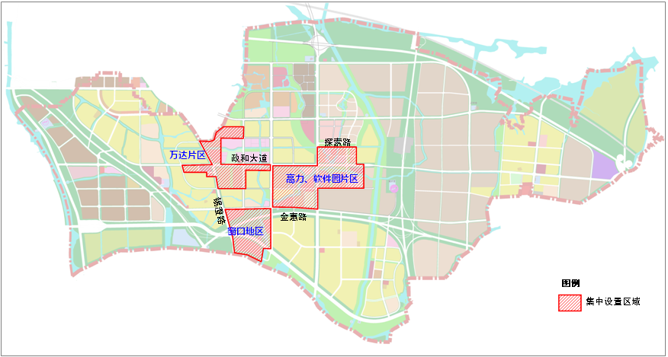
结合惠山经济开发区功能结构和用地布局，规划全区广告阵地集中设置区域。区域内鼓励本次规划涉及的户外广告设置，按照具体需要进行详细设计。
规划三片集中设置区，范围如下：
（1）万达片区：范围北起文惠路，南至规划支路，西至锡澄路，东达惠源路。该区域是惠山开发区商业核心区。
（2）窗口地区：范围北起金惠路，南至锡澄运河，西至锡澄路，东达惠源路。该区域是南部和西部进入惠山开发区的窗口地区。
（3）高力、软件园片区：范围北起探索路，南至金惠路，西至惠源路，东达白屈港。该区域是惠山软件园办公区和商业开发片区。

广告设置重点路段规划

一、广告设置重点路段确定
综合惠山开发区功能布局与道路系统分析，本次规划主要选取周边集中商业服务业设施用地的主次干道作为广告设置的重点路段。
开发区内3条高速公路（沪宁、锡昆、锡澄）和2条国省干道（S260惠山大道、S340中惠路）分别编制过《无锡市高速公路沿线户外广告设置规划》（2012）、《无锡市区国省干道沿线户外广告设置规划》（2013）。两个规划主要对高速和国省干道沿线大型立柱广告和电子屏进行规划。本次规划原则上不再重复。但考虑惠山大道同时也承担城市生活性干道的功能，本次规划在已编制的《无锡市区国省干道沿线户外广告设置规划》基础上对惠山大道沿线广告规划以完善优化。
本次规划确定惠山开发区区适宜设置广告阵地的重点路段为：堰新路、惠山大道、政和大道、金惠路、惠源路、锡澄路、石新路部分路段。
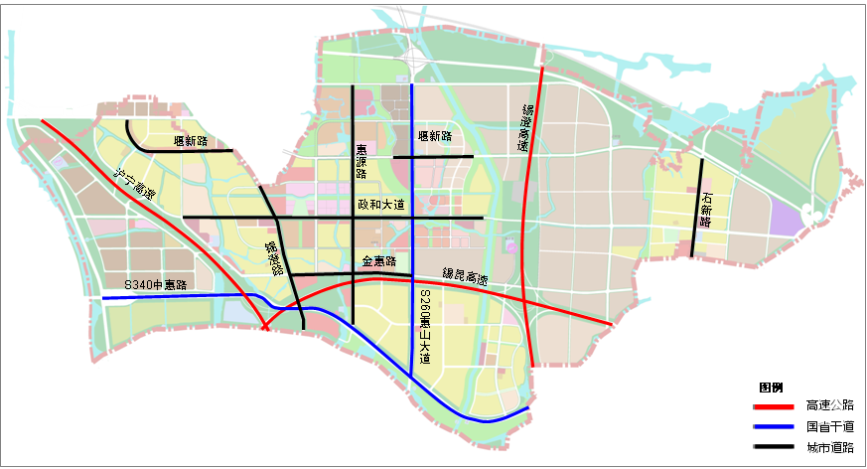
路名 | 起止范围 | 长度（KM）
堰新路 | 锡玉路-锡澄路  惠山中央公园-白屈港 | 1.8  1.2
惠山大道 | 北惠路-锡沙公路 | 4.0
政和大道 | 惠育路-白屈港 | 4.5
金惠路 | 锡澄路-惠山大道 | 1.8
惠源路 | 堰裕路-锡沙公路 | 3.5
锡澄路 | 文惠路-锡澄运河 | 2.4
石新路 | 堰新路-友谊街 | 1.4

二、重点路段广告阵地设置控制要求
1、面积控制
参照《无锡市区户外广告设施（阵地）设置规划》和《城镇户外广告和店招标牌设施设置技术规范》（江苏省2013），控制要求如下：
（1）集中设置区内的重点设置路段商业部分建筑墙面户外广告总面积应小于该建筑物设置广告面实体墙面积的30%，其余建筑墙面户外广告总面积应小于该建筑物设置广告面实体墙面积的15%；非重点路段仅商业部分建筑能设置建筑外墙式户外广告，总面积应小于该建筑物商业部分第一界面实体墙面积的15%。
（2）集中设置区以外：仅商业部分建筑能设置建筑外墙式户外广告，总面积应小于该建筑物商业部分第一界面实体墙面积的15%。

2、 数量控制
参照《无锡市区户外广告设施（阵地）设置规划》，以综合评分方法控制如下表:
路名 | 起止范围 | 长度（KM） | 广告商 | 民众 | 政府 | 广告阵地数（组） | 间距（米）
堰新路 | 锡玉路-锡澄路  惠山中央公园-白屈港 | 3.0 | C | C | B | ≤5 | 600
惠山大道 | 北惠路-锡沙公路 | 4.0 | A | A | A | ≤13 | 300
政和大道 | 惠育路-白屈港 | 4.5 | A | A | A | ≤22 | 200
金惠路 | 锡澄路-惠山大道 | 1.8 | A | B | A | ≤4 | 400
惠源路 | 堰裕路-锡沙公路 | 3.5 | B | A | B | ≤7 | 500
锡澄路 | 文惠路-锡澄运河 | 2.4 | A | A | A | ≤8 | 300
石新路 | 堰新路-友谊街 | 1.4 | B | B | B | ≤3 | 400
注：广告商：A黄金地段、B较高价值地段、C一般价值地段、D无价值地段
一般民众：A愉悦地段、B较好感觉地段、C一般感觉地段、D厌恶地段
政府要求：A展示地段、B控设地段、C禁设地段

二、分类型广告设施设置要求

（一）建筑外墙广告
1、建筑外墙广告指平行墙面广告，包含了墙面广告、门楣广告和遮篷广告三种形式。规划将门楣广告和遮棚广告划入店招店牌范畴，本次规划不涉及，建筑外墙广告仅指墙面广告一项，并只允许设置平行于墙面的建筑外墙广告。
2、建筑立面广告要严格按照建筑的外形设置，其面积大小和形状不能影响破坏建筑整体形象，破坏建筑的主要特征（例如玻璃幕墙、门头窗户等）。应严格控制,可在不影响、遮盖建筑风貌以及周围环境的基础上酌情设置,并符合以下要求：
(1) 集中设置区内的重点设置路段商业部分建筑墙面户外广告总面积应小于该建筑物设置广告面实体墙面积的30%，其余建筑墙面户外广告总面积应小于该建筑物设置广告面实体墙面积的15%；非重点路段仅商业部分建筑能设置建筑外墙式户外广告，总面积应小于该建筑物商业部分第一界面实体墙面积的15%。
(2)墙面广告的单块面积不得大于100平方米。
(3)墙面广告高度不得超过檐口底面或女儿墙。
(4)左右不得突出墙面的外轮廓线。
(5)垂直方向凸出墙面距离不宜大于0.5m，其凸出墙面的部分不得妨碍行人的安全。
(6)墙面广告设置不得遮挡建筑窗户或影响其采光，也不得遮挡建筑物主体的肌理和整体造型。

（二）屋顶广告
1、建（构）筑物屋顶户外广告设施的设置应符合《城市居住区规划设计规范》GB50180有关日照间距的规定，不得妨碍相邻建筑物的日照采光。
2、户外广告设施的最大高度应符合下表规定。
建（构）筑物高度（m） | 户外广告设施的最大高度（m)
≤3层(10)米 | 不得设置
>3层(10)米~≤8层(24)米 | 6米
大于24 | 严禁设置
3、户外广告设施水平投影面积之和宜小于建构筑物屋顶建筑面的1/8，户外广告设施表面不得超出母体建构筑物屋顶四周边线，户外广告设施底部构架高度不宜大于1m。底部构架以上的构架不得裸露，应使用与建筑物色彩相协调的材料予以遮挡。
4、屋顶广告支架在视角范围内必须进行隐蔽处理。
5、屋顶广告的形式必须与建筑形式相协调、确保整体性。
6、屋顶广告设置时，不得影响建筑屋面上各构筑物的使用及安全。

（三）地面上的户外广告设施
1、立杆式户外广告设施应符合下列规定
宽度小于3m的人行道不得设置立杆式户外广告设施
立杆式广告设施垂直投影外缘距人行道路沿口外缘应大于0.3m。
立杆式广告设施牌面(单面)面积应小于2平方米，任意一边长度应小于2m，厚度应小于0.3m
立杆式广告设施牌面底部距离人行道地面的高度应大于3m。
立杆式广告设施间距应大于50m。
2、底座式户外广告设施
宽度小于5m的人行道或面积小于100平方米的广场(空地)不得设置底座式户外广告设施。
底座式户外广告设施的底座和牌面外缘距人行道路沿石外缘宜为0．5～1m。
底座式户外广告设施的总高度应小于3m，底座占地面积应小于1平方米，宽度应小于1.5m，高度应与宽度相协调。
底座式户外广告设施单面面积应小于2.5平方米，厚度应小于0．5m；广告设施间距应大于60m。
3、大型落地户外广告设施应符合下列规定：
城市中心区不宜设置大型落地户外广告设施。
大型落地户外广告设施的高度应不超过9m，宽度宜小于30m，高宽比应适当。
用于工地围挡的大型牌面广告设施应符合下列要求：依托墙体设置的户外广告设施高度不得超过3m；依托钢结构设置的户外广告设施高度不得超过6m；与地面连接部分不得透空。
4、大型高立柱户外广告设施应符合下列规定
城市建成区内不宜设置大型高立柱户外广告设施，城市中心区严禁设置大型高立柱户外广告设施
广告设施牌面下缘距离地面高度应大于10m，总高度不得超过18m。
广告设施牌面外缘不得侵入人行道或高架道路，距离人行道、高架道路和建(构)筑物应大于倒伏距离。
广告设施牌面可以采用双面体或三面体结构；柱体可以采用单柱式或多柱式，柱体颜色宜采用银灰色。
广告设施结构应按承载能力极限状态设计钢结构。按承载能力极限状态设计钢结构时，应考虑荷载效应的基本组合，必要时尚应考虑荷载效应的偶然组合。
大型高立柱广告设施使用年限内每年应进行安全检测。
广告设施不得设置在隧道体及隧道两端下沉地段两侧，不得设置在桥梁（含主桥、引桥和匝道）上。
5、大型电子显示屏广告
电子屏不得单独设置，只允许设置于商业、工业性质用地内或者其它性质用地内底层商业建筑墙面或场地内，同时考虑视线安全，完善安全评估。
设置要求参照建筑外墙广告。
国、省干道通过重要功能板块的中心位置时，在中心位置的商业建筑墙面设置1-2块大型电子屏广告。
禁止设置于居住用地或包含居住功能的其它性质用地内。
广告临近居住建筑，必须与居住建筑保持不小于20 米的距离。
6、LED广告
广告物采用闪烁光源影响居住建筑或城市道路使用的，不得设置。
如只在晚间进行展示，在不影响日间景观效果的前提下，可设置于建筑物顶端。
道路交口设置 LED 型式广告点位时，避免影响道路交口各类交通指示灯的使用。
7、投影广告
只允许投射于商业、工业性质用地内的建筑墙面。
投影设备不得影响日间景观效果。
投影光束距离地面高度不得小于4 米。
投影光束距离门、窗或其它人能接触到的地方不得小于3 米。

重点路段广告阵地布局

一、规划策略
本次规划对于现状地面户外广告设施按照相关要求进行整治。
对于建构筑物上的广告设施，规划措施主要包括3大类型：分别为现状保留广告阵地（含调整）、规划新增广告阵地、规划预留广告阵地。在后期实际操作过程中，可在本次规划确定的点位基础上对广告具体形式和具体尺寸进行微调，微调范围不得超过各类规范、上位规划等的要求。
（1）现状保留广告阵地（含调整）
现状保留广告阵地（含调整）指现状已有符合规划要求设置的广告阵地，规划予以直接保留或者细微调整。
（2）规划新增广告阵地
规划新增广告阵地指符合规划要求，同时有条件设置的新增加的广告阵地。
（3）规划预留广告阵地
规划预留广告阵地指符合规划要求，但是由于建设未达到规划预期或者其他因素，近期不具备设置条件的广告阵地；远期可根据具体建筑设计在地块内确定广告阵地位置。

二、规划布局
规划着重对城市重点道路两侧建（构）筑物上的户外广告设施（主要包括包括屋顶户外广告设施、平行于墙面的户外广告设施）进行布点，对其余广告设施提出布点原则及要求。结合以上的规划分析结论和相关规划，考虑现状道路的不同情况，具体布点如下：
路名 | 起止范围 | 现状保留(处) | 规划新增（处） | 规划预留（处） | 合计
政和大道 | 惠育路-白屈港 | 4 | 8 | 6 | 18
惠山大道 | 北惠路-锡沙公路 |  | 1 | 8 | 9
锡澄路 | 文惠路-锡澄运河 | 3 | 2 |  | 5
堰新路 | 锡玉路-锡澄路  惠山中央公园-白屈港 |  | 1 | 3 | 4
惠源路 | 堰裕路-锡沙公路 |  | 1 | 3 | 4
金惠路 | 锡澄路-惠山大道 |  |  | 2 | 2
石新路 | 堰新路-友谊街 |  | 1 | 1 | 2
总计 |  | 7 | 14 | 23 | 44

